Iria的女体催眠音声食用指南：小技巧篇

大家好，我是Iria，这个名字来自某女体催眠音声的女（男？）主角。本来只是打游戏时随手用音声女主当了名字，结果用了几个月后再听这个音声，发现代入感提高了一万倍，于是后来就一直用这个名字了。
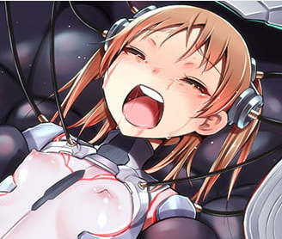

听催眠音声已有N年，一直希望能分享点什么来回T馈S社会。如今有幸加进呗娘&雏爱小姐姐的电报*卧室*群，那么就以此为G点开始吧～

我会陆续分享自己的催眠心得体会，尤其是女体催眠音声的部分。今天从一些我自认为最容易实践的小技巧开始。

首先是一些题外话/注意事项：
虽然个人认为女体催眠（雌化）年龄越小开始越好，但基于本人不靠谱的道德标准，不推荐18岁未成年人食用。
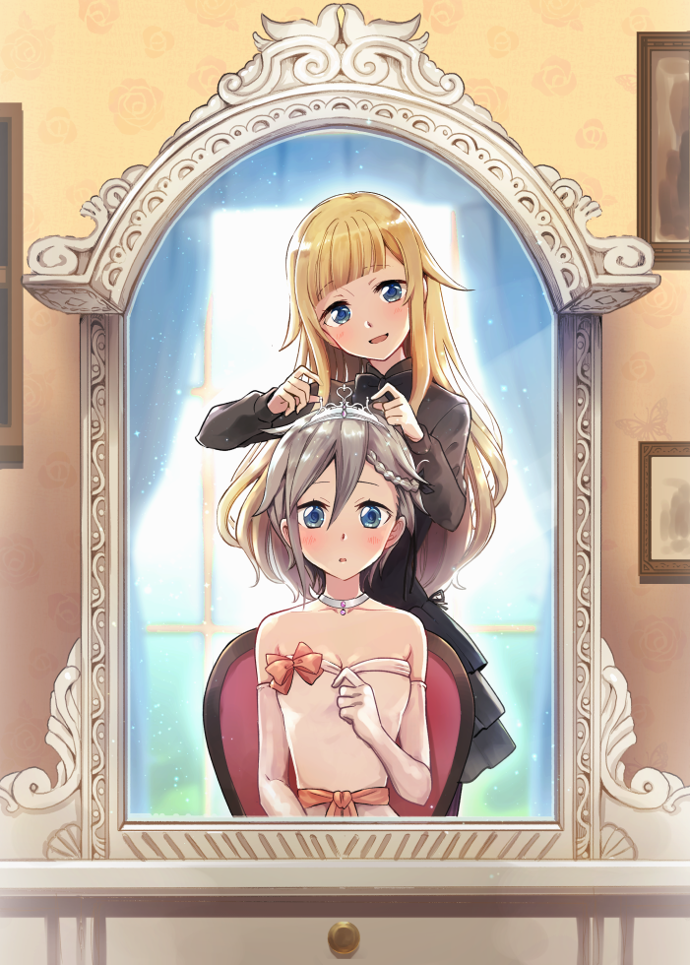
本篇不包括一些基础攻略，比如放松身体，集中注意力，想象练习等事项。根据反馈我再写基础篇。

～开始叭～

技巧一：改名卡
如前文所说，将自己的各种网络昵称改成音声里的女主名。习惯一段时间后听这个音声时代入感有一定几率爆棚。


技巧二：伪·目隐
听音声时，可以暗示自己现在正带着目隐，只能依靠耳朵来感受外界。
大概就是对自己说：『啊呀，我眼睛什么都看不见』或者『我现在眼睛被眼罩完全遮住了，只能听她说什么了』诸如此类。
并不需要真正戴着眼罩，只需要暗示自己，让耳朵成为你唯一的感受器官。
放弃对图像的依靠，放松自己，让听觉来引导自己的潜意识。


技巧三：届不到
对于催眠音声中的一些身体行为暗示，比如亲吻，爱抚等动作。直接想象这些动作的难度比较高，也会增加精神负担，甚至降低催眠带入感。这种情况，你可以想象刚刚好碰不到的场景。也就是类似挑逗时，身体距离很近，却没有直接触碰的场景。
比如舌吻，不去想象舌头交融缠绕的感触，而是想象彼此舌头非常很近，却就是没碰到的动作。


技巧四：奇迹暖暖
同样，对于身体接触的音声描述/暗示，想象体温会比想象压迫感更容易带入感。人在集中注意力时，随着血液流动和集中，想象部位的体温确实会有所提高。


技巧五：好痒……但是好舒服……
『快感』是很难想象，也不应刻意想象的暗示部分。女体化音声带入难度本身就比较高，对于无法体验女性快感的男孩子来说，通过想象来达到这种快感/高潮需要很多练习。
于是，对于『舒服』（尤其是性这一层面的舒服）这一感受，可以试着用『痒』来替代。
不是很激烈的痒，而是被蚊子叮，或者羽毛撩时的那种很浅的痒。可以想象的痒，一种心理作用上的痒（相信大家都有这种体会）。
比如，对于『哦芒果很舒服』这类暗示，可以用想象小腹里或会阴处有些『细细的，痒痒的感觉』来代替。
其他部位的暗示也可以用这个方法。腋下，肚脐，乳头，还有亲吻（想象嘴唇和舌头痒痒的感觉），只要想这个部位有点痒就好。
注意要随着音声的提示来想象。用痒的感觉来积累快感。
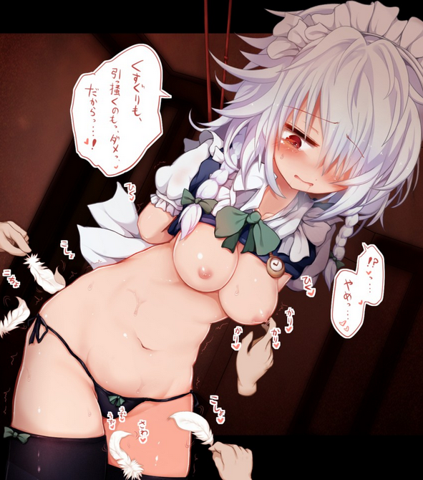

本篇先写到这里～
鞠躬，感谢耐心看完～欢迎喜欢音声的同好们一起讨论～

